ТЕХНИЧЕСКОЕ ЗАДАНИЕ

Описание продукта: Сайт искусств

Сроки выполнения: 10.12.2021

## **Общие требования**

Сайт должен быть разработан с использованием технологий .NET Core MVC. После окончания работ необходимо предоставить заказчику протестировать сайт, и внести исправления в структуру и содержимое сайта на основе его комментариев.

## **Общие требования**

Сайт должен быть разработан с использованием технологий .NET Core MVC. После окончания работ необходимо предоставить заказчику протестировать сайт, и внести исправления в структуру и содержимое сайта на основе его комментариев.

## **Требования к дизайну**

Дизайн сайта должен быть выдержан в одном стиле, преимущественно розовые оттенки. Дизайн сайта должен быть выполнен с использованием языка HTML и CSS.

Необходимо создать структуру (шаблон) сайта, состоящую из следующих элементов:

1.Фотография разновидностей картин на фоне на главной странице.

2.Блок музей(позволит возвращаться пользователю на главный экран).

3.Блок афиша.

4.Ресторан.

5.Блок магазин(картин).

6.Блок контакты, билеты, личный кабинет.

7.Блок ресторан.

8.Блок другие часто задаваемые вопросы

Шаблон на рисунке 1.

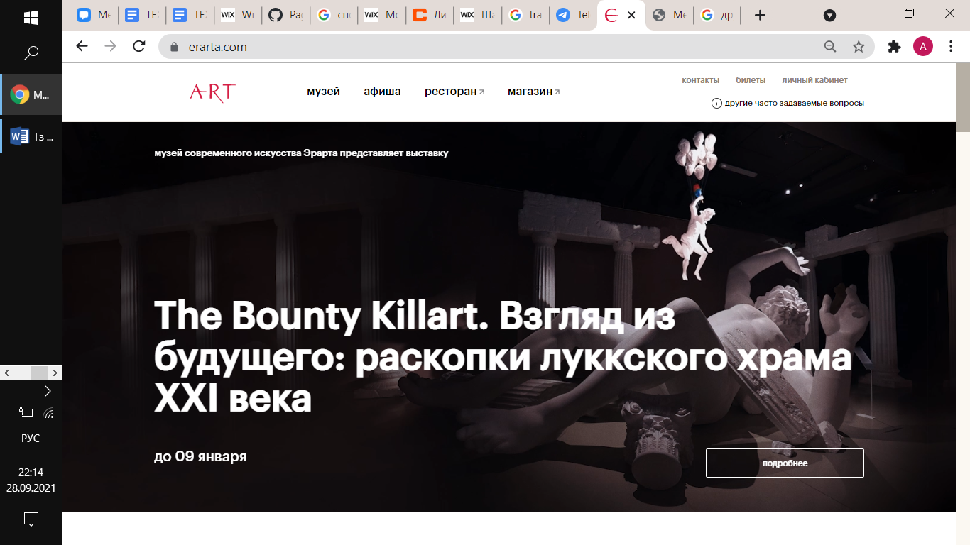

Рисунок 1 – Шаблон сайта

Личный кабинет - рисунок 2.

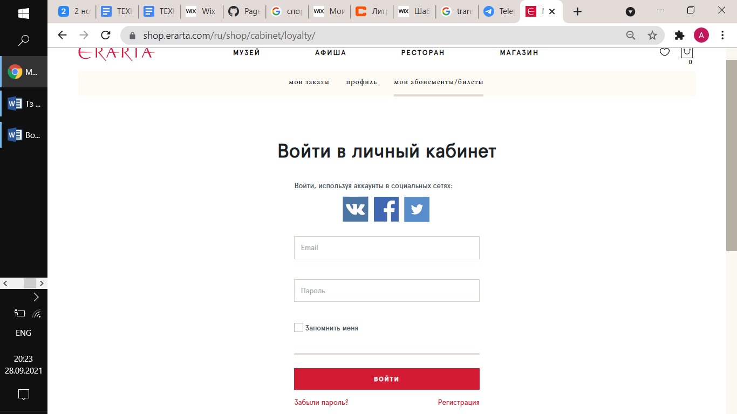

Рисунок 2 – Личный кабинет

Билеты - рисунок 3.

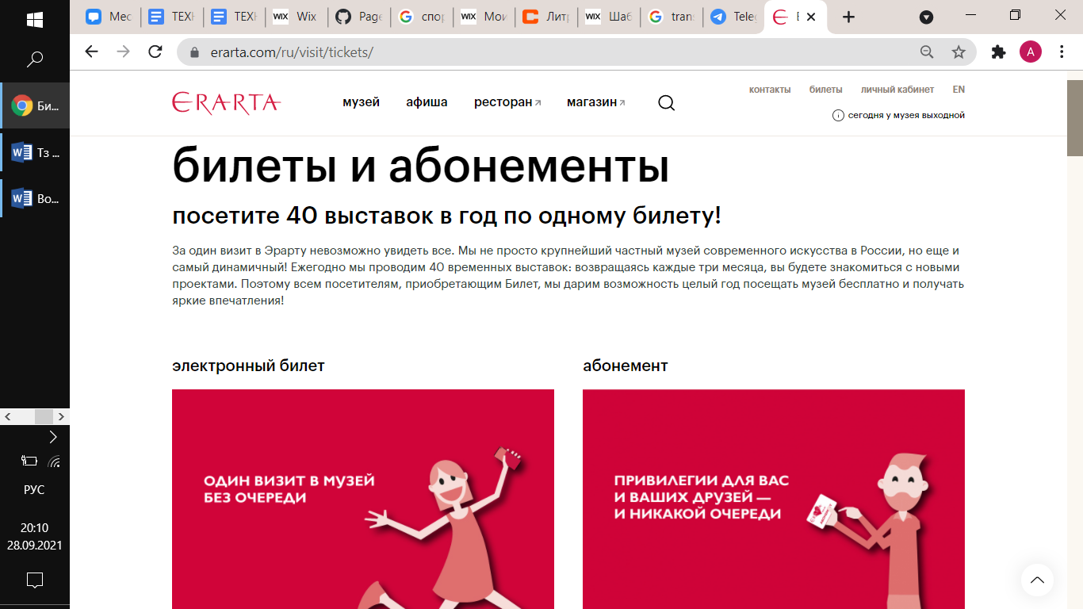

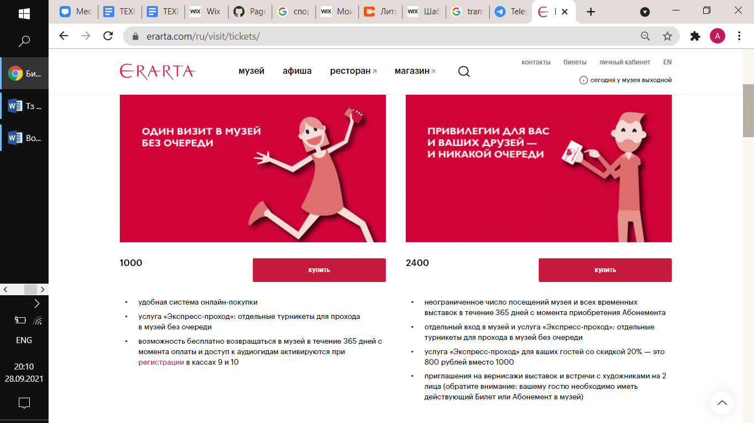

Рисунок 3 – Билеты

Афиша - рисунок 4.

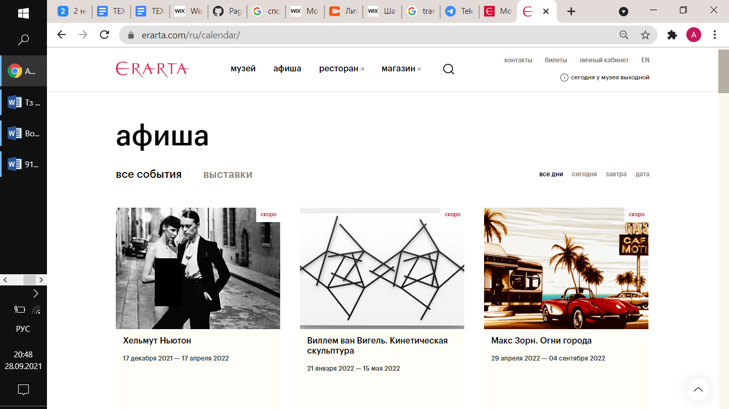

Рисунок 4 – Афиша

Магазин - рисунок 5.

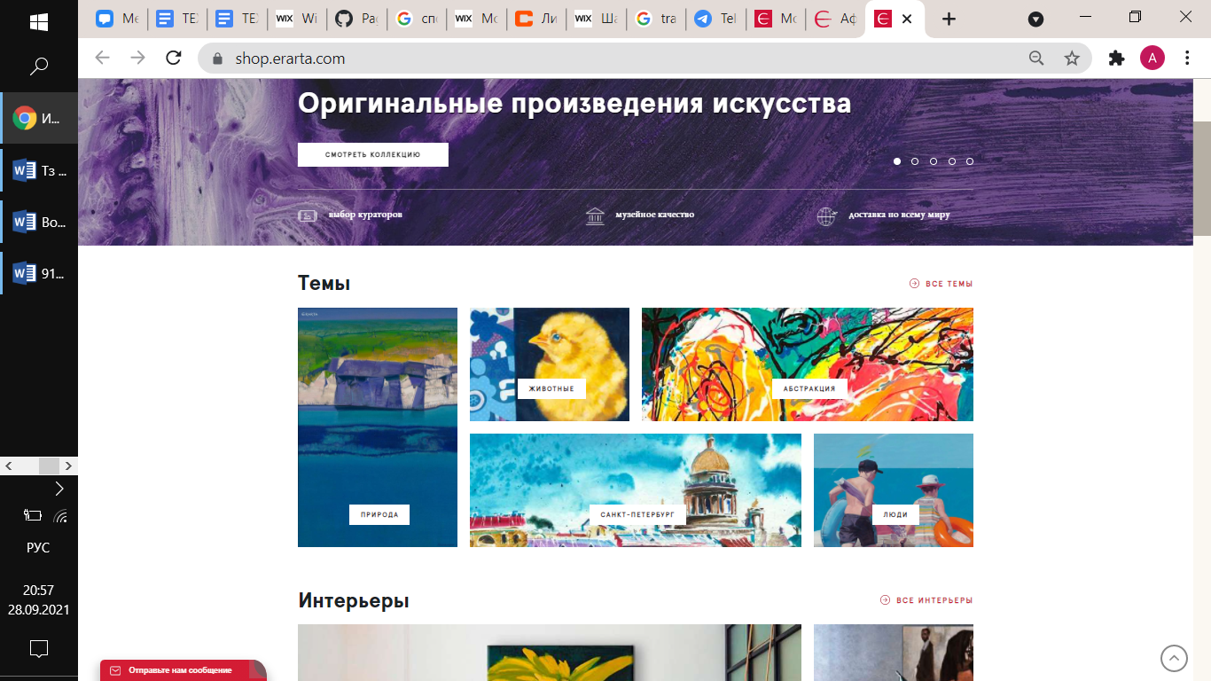

После открытия

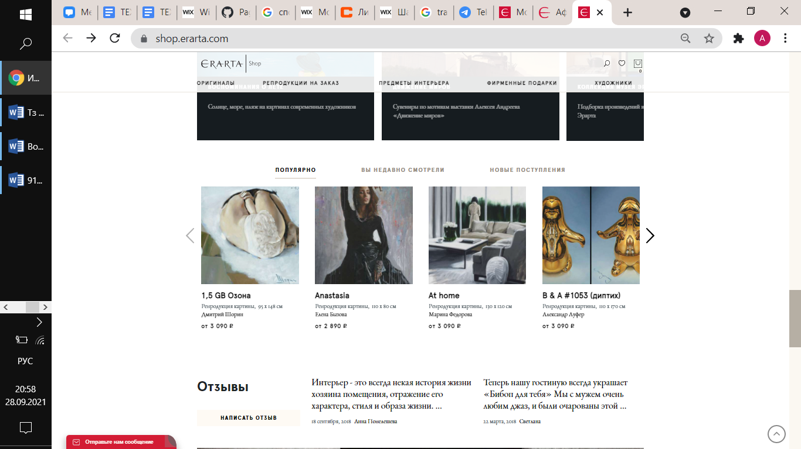

Рисунок 5 – Магазин

Ресторан - рисунок 6.

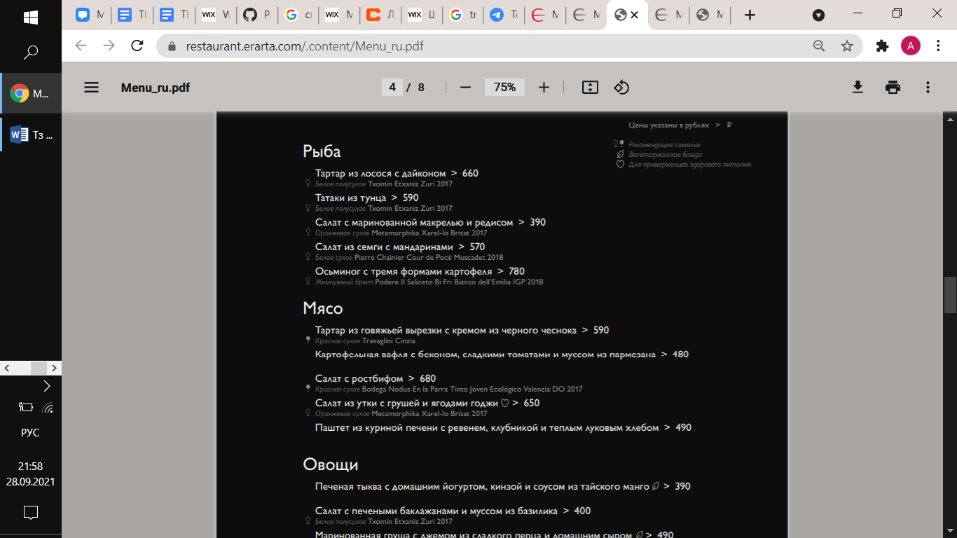

Рисунок 6 – Ресторан

## **Требование к функциональности сайта**

Сайт должен позволять пользователям:

1. Осуществлять навигацию по сайту (переход между страницами);
2. Выполнять вход на сайт как зарегистрированный пользователь для возможности бронирования билетов в музеи, покупки картин.
3. Бронирование билета и покупки абонемента.

Требования к содержимому сайта

Необходимо создать следующие страницы сайта:

1. главная страница сайта (Музей);
2. страница “Афиша”;
3. страница “Магазин”;
4. страница “Контакты”;
5. страница “Билеты”;
6. страница “Ресторан”;
7. страница “Личный Кабинет”; (страница входа зарегистрированных пользователей на сайт);
8. страница регистрации новых пользователей;
9. страница “другие часто задаваемые вопросы”
10. 404;

Необходимо создать меню навигации по сайту. Меню должно состоять из следующих элементов:

1. Главная страница
2. Афиша
3. Магазин
4. Контакты
5. Ресторан
6. Часто задаваемые вопросы
7. Билеты
8. Личный кабинет
9. Страница регистрации новых пользователей.

**Детальное описание страниц сайта**

**Главная страница**

Сверху располагается меню навигации по сайту. Кнопка музей переносит нас на главную страницу.



Кнопка Афиша переносит переносит нас в журнал где будет располагаться список в которые мы можем перейти



Макс Зорн.

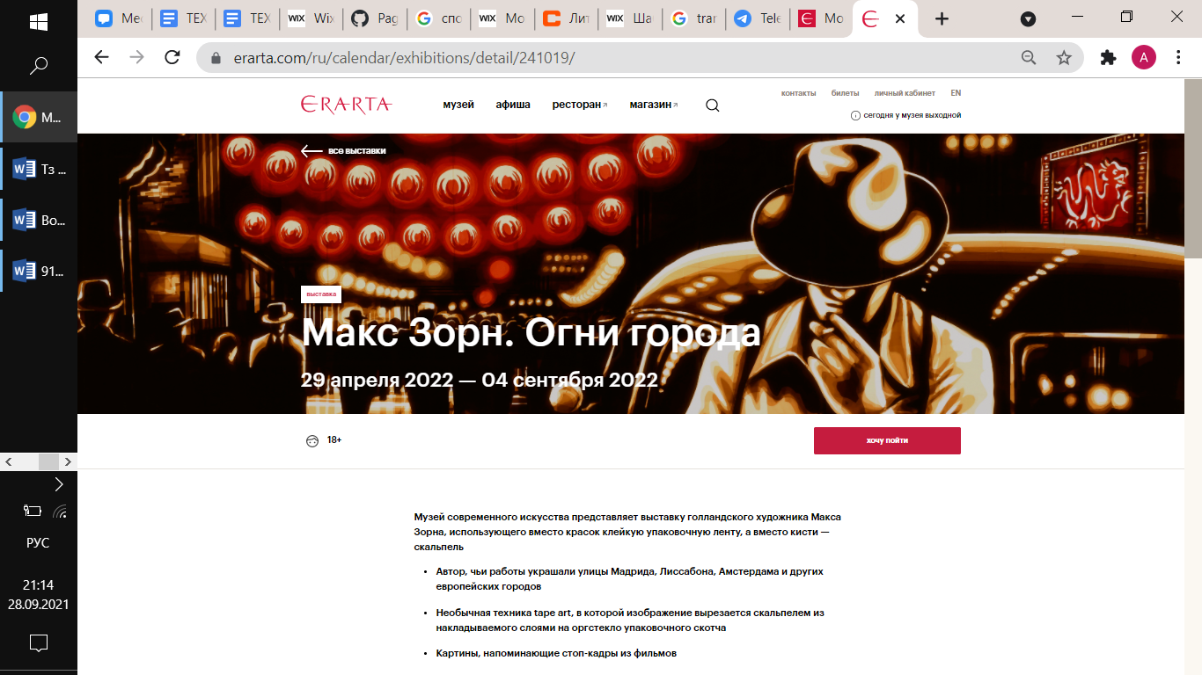

Здесь у нас будет описание.

Блок Магазин из главной страницы будет нас переносить список категорий тем.



После открытия выходит список тем с товарами.



После открытия.

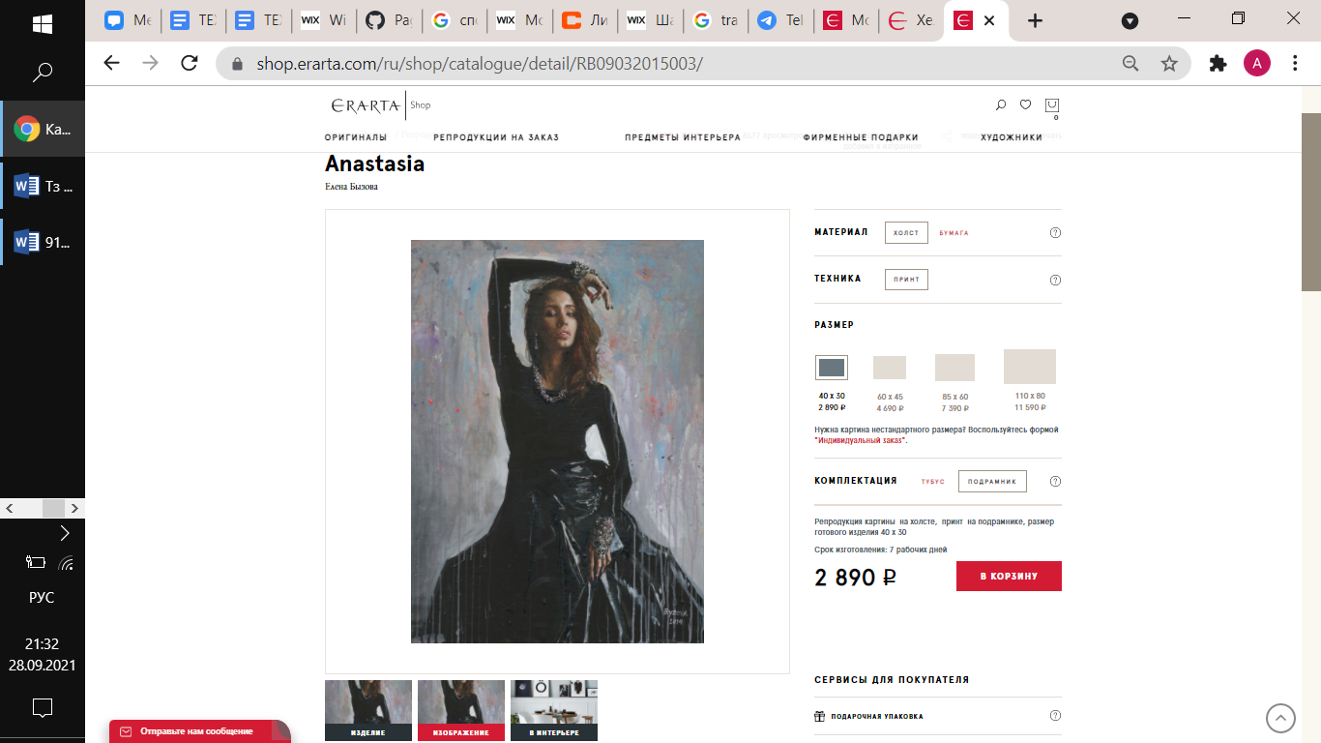

В блоке Контакты будет отображаться номер телефона и способы связи с нами.

В блоке Билеты мы подробное описание наших билетов и абониментов.





В блоке Личный кабинет будет осуществляется вход в аккаунт пользователя.



В блоке Другие часто задаваемые вопросы будет список, как зарегистрироваться , как купить подписку и тд